令和６年度 第４回青森県特別支援学校総合スポーツ大会
「陸上競技」実施要項

１ 日 程 令和６年７月１１日（木）
開会式 １０：００～１０：１５
ウォーミングアップ １０：１５～１０：４５
※参加競技の時間に合わせて補助陸上競技場で行う。
競技開始 １０：４５～

２ 会 場 カクヒログループアスレチックスタジアム
（新青森県総合運動公園陸上競技場）

３ 監督会議 ９：３０（陸上競技場会議室３）

４ 競技種目 （１）５０ｍ（知的）
（２）５０ｍ（車いす常用・使用）
（３）５０ｍＡ（脳原性麻痺）
（４）５０ｍＢ（上肢、下肢、体幹）
（５）１００ｍ
（６）８００ｍ
（７）４×１００ｍリレー（男女混合）

５ 競技規則 全国障害者スポーツ大会競技規則集及び２０２４年度日本陸上競技連盟公認規則に準ずる。

６ 出場規則 （１）１人１種目とする。
（２）リレー種目に限り、他の種目に出場した選手でも出場を認める。

７ 競技注意事項
（１） 競技方法について
［共通］
① スタートの合図はイングリッシュコールとする。１００ｍまでの競走（４×１００ｍリレー含む）において指示は「On your marks（オン・ユア・マークス：位置について）」「Set（セット：用意）」の言葉を用いる。８００ｍにおいては「On your marks（オン・ユア・マークス：位置について）」の言葉を用いる。
② 不正スタートをした競技者は２回目から失格とする。
③ トラック競技におけるレーン侵害については、原則として順位に影響を与えた場合において取り上げる。
［５０ｍ］
① スタンディングスタートのみとし、スターティングブロックは使用できない。
② セパレートレーンで行う。
③ ５０ｍ（車いす常用・使用）、５０ｍＡ（脳原性麻痺）、５０ｍＢ（上肢、下肢、体幹）はエントリー数によって、５０ｍ（知的）と同時に行う場合がある。
［１００ｍ］
① クラウチングスタートをしなくてもよく、スターティングブロックを使用しなくてもよい。
② セパレートレーンで行う。
③ １００ｍスタート付近の破線箇所をテープで実線にする措置をとる。
［８００ｍ］
① スタンディングスタートのみとし、スターティングブロックは使用できない。
② スタートはレーンを使用しない（オープンレーン）で行う。

［４×１００ｍリレー］
① クラウチングスタートをしなくてもよく、スターティングブロックを使用しなくてもよい。
② セパレートレーンで行う。
③ 男女の人数は特に定めない。
④ 出場するチームは、招集開始時刻の６０分前までに、オーダー用紙１部を招集所に提出する。
（２） 招集について
① 招集開始時刻は競技開始２０分前とし、完了時刻は競技開始１０分前とする。
② 招集場所は選手招集室とする。（会場図参照）
（３） 抗議について
競技会における、あらゆる判定については審判員の判定を尊重する。抗議をする場合は、結果通告より３０分以内に、当該選手が所属する学校の監督が審判長へ直接抗議をすること。最終判断は審判長が行う。以降の抗議は認めない。
８ ユニフォーム等について
（１） 出場する選手はユニフォーム等の試合に出場するのにふさわしいものを着用する。なお、リレーメンバーは４人同じものを着用する。
（２） 上衣には、胸背部にナンバーカードを付けることとする。（ナンバーカードを付けるた めの安全ピンは、各校で用意する）
（３） ナンバーカードは特スポ連陸上競技専門部で用意することとし、１週間程前までに配付する。
（４） スパイクの利用は可とするが、陸上競技場室内周回コースでの使用は不可とする。

９ 確認事項
（１） 出場者への指導について
・ 陸上競技の指導の際、スタートラインから体の一部が出ない。
・ 不正スタートが行われた場合は、信号機（スタートピストル）を発射する。競技者は速やかにスタート位置まで戻ることを指導すること。
・ リレー種目では他の競技者に影響を与えないために、バトンパス後はレーン内にとどまり、全チームゴール後に指示を受けてからレーン外に出る。（レース中に他のレーンに侵入し、バトンパスに影響が出た場合は失格となる場合がある）
・ 選手への付き添いは原則、招集所までとする。（スタート地点での付き添いは禁止）た だし、ゴール地点での付き添いは選手のゴール後の動きへの影響を考慮し可とする。
・ 選手がゴールしたら、補助員に各自のナンバーカードを見せ、確認を受ける。
・ 競技終了後の退場については、係員の指示に従うこと。
（２） 応援について
・ スターターが台に上がり「オン・ユア・マークス」のコールがあったら、静粛にすることを厳しく指導すること。
・ 応援するときは、鳴り物（笛や太鼓など）は使用しない。
（３） 表彰について
・ 各組の１～８位までの選手またはチームに、賞状を授与する。
・ 表彰は各組の競技が終了し、写真判定した後に行う。表彰までは所定の場所で待機することとする。
・ 競技終了後から表彰までは誘導の係の指示に従うこととする。
（４） その他
・ 指導者の助言ができる場所はトラック内ではなく、招集所までとする。
・ ウォーミングアップが必要な競技者は開会式に参加しなくても良いこととする。
・ ウォーミングアップは補助陸上競技場を使用する。（会場図参照）
・ 補助陸上競技場へは指定された通路を使用する。（会場図参照）
・ 競技の走路順又は競技順はプログラム記載のとおりとする。
・ エレベーターの使用は特別な事情がある場合のみ使用可とする。
１０ 強化指定選手について
（１） 選出について
・ 総合スポーツ大会で優秀な成績を収めた選手を陸上競技専門部強化指定選手とする。
・ 強化指定選手へ選出された者には、強化練習会の案内の個別配付や「一般財団法人青森陸上競技協会」への推薦を行う。
（２） 参考記録について
・ 強化指定選手参考記録は以下のとおりである。
種目 | 性別 | タイム
５０ｍ（知的） | 男 | ７″５０以内
５０ｍ（知的） | 女 | ９″００以内
１００ｍ | 男 | １３″００以内
１００ｍ | 女 | １５″５０以内
８００ｍ | 男 | ２′４５″００以内
８００ｍ | 女 | ３′１５″００以内

１１ 競技日程表
番号 | 性別 | 種目 | 競技開始時刻 | 招集開始時刻  招集完了時刻 | 備考
１ | 男 | ８００ｍ | １０：４５ | １０：２５～１０：３５
２ | 女 | ８００ｍ | １１：０５ | １０：４５～１０：５５
３ | 男 | １００ｍ | １１：２５ | １１：０５～１１：１５
４ | 女 | １００ｍ | １１：４５ | １１：２５～１１：３５
５ | 男 | ５０ｍ（肢体） | １２：０５ | １１：４５～１１：５５ | 同時  招集
６ | 男 | ５０ｍ（知的） | １２：０５ | １１：４５～１１：５５ | 同時  招集
７ | 女 | ５０ｍ（肢体） | １２：２５ | １２：０５～１２：１５ | 同時  招集
８ | 女 | ５０ｍ（知的） | １２：２５ | １２：０５～１２：１５ | 同時  招集
９ | 混 | ４×１００ｍリレー | １３：００ | １２：４０～１２：５０

１２ 会場図
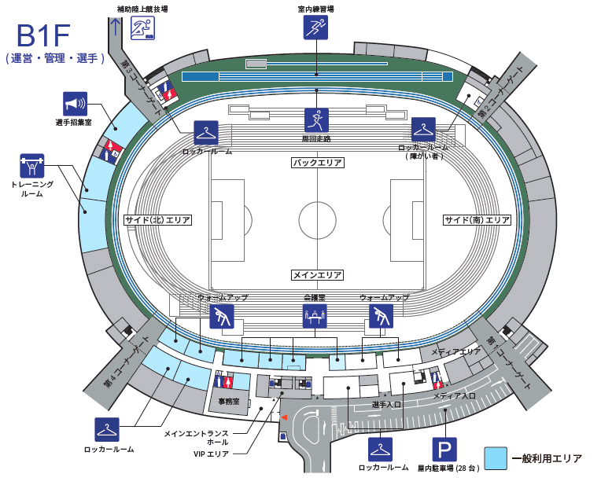

【ウォームアップ室】
表彰者待機場所
【選手招集室】
選手招集場所
【ロッカールーム】
使用可能
【会議室２】
審判控え室
【会議室３】
監督会議場
【メディアエリア】
補助員控え室
【階段】
使用可
【階段】
使用可
【メインエリア前】
開会式場
【階段】
使用可
【メインエリア前】
表彰場所
【会議室４】
総務員室
【会議室５】
来賓室

【補助陸上競技場連絡通路】
ウォーミングアップ場所へ

【階段】
使用可
【階段】
使用可
第３ゲート
【選手・引率・保護者受付】
・会場入り口
・大会プログラム受取
第４駐車場
第４駐車場
【陸上競技専門部主管校】
青森県立七戸養護学校
委員長 沢田章太
TEL ０１７６－６２－２３３１
E-mail 2020ases015@gmail.com

